《102年原住民傳統藝術文化資產研習推廣》
招生簡章

- 緣起與目的
臺灣原住民族，各自擁不同的生活型態、語言、風俗與制度等傳統文化，是今日臺灣珍貴的文化資產。其中又以「工藝」與「音樂」文化為突顯族群形象之重要象徵。這類物質和非物質文化，不僅多數被視為日常使用之必需品，有的更依據不同形制、圖紋、色彩，被賦予了識別個人、階級與族群之功能，並與其社會制度、環境條件與美感經驗等面向緊密連結。
文化部文化資產局，自98年起陸續辦理排灣族口笛與鼻笛、泰雅族口簧琴、泰雅族染織、阿美傳統製陶等傳習課程。為延續原住民無形文化資產推廣成果，並持續培育傳統藝術文化資產傳承師資，本次研習考量排灣族陶壺在原住民製陶技藝中的文化獨特性，與其口、鼻笛音樂文化被文化部指定保存之重要性，特別以排灣族「陶壺」、「口、鼻笛」為主題，規劃兩場包含講座、實作與導覽之課程，期能從文化到技術層面，深入文化傳承、維護的實質意義，以建構「原住民傳統藝術文化資產」完整的知識、技藝體系。

- 辦理單位
主辦單位：文化部文化資產局
承辦單位：財團法人中華民俗藝術基金會
協辦單位：順益台灣原住民博物館、新北市立鶯歌陶瓷博物館、國立臺南藝術大學民族音樂學研究所

- 研習場次
- 第一梯次【排灣族陶壺】
時間：2013年7月26日（五）〜28日（日）
地點：新北市立鶯歌陶瓷博物館（新北市鶯歌區文化路200號）
- 第二梯次【排灣族口、鼻笛】
時間：2013年9月27日（五）〜29日（日）
地點：順益台灣原住民博物館（臺北市士林區至善路二段282號）

- 招收名額與對象
- 招收名額：每場次招收35名學員。
- 招收對象：(依下列資格審核錄取)
- 國中小學藝術與人文教師。
- 曾參與本局人才培育課程學員（需報名表備註）。
- 文化資產保存相關行政人員。
- 受文化資產主管機關委託辦理普查、研究保存維護教育推廣等相關計畫之勞務委託廠商。
- 文化資產相關科系師生及原住民文化工作者。
- 對原住民無形文化資產保存有興趣之民眾。

- 認證方式
- 參加研習需取得「公教人員」學習認證時數者，課程結束後每日給予6-7小時認證時數，採上、下午分別簽到一次，以便掌握出席狀況。
- 三日全程參與研習，並通過測驗(及格分數70分)之學員，由本局審核後，發予研習證明。

- 報名方式
- 【報名日期】(依學員資格審核錄取)
第一梯次排灣族陶壺：即日起至7月3日止。
第二梯次排灣族口、鼻笛：8月1日至9月4日止。
- 【報名方式】(以下方式擇一報名即可，建議採線上)
- 線上報名（相關操作方式，詳如附件一）
即日起上網至文化資產學習資訊平台(http://210.69.26.183/hrch/frontsite/index.jsp)，進行會員登入並完成線上報名。
- 代為協助報名(電子信箱或傳真)
- 如學員無法自行以網路線上報名者，可填妥報名表後(附件二)，以電子郵件回傳至信箱hsiang-lin@folk.org.tw或傳真至02-2738-7871，委請承辦單位至文化資產學習資訊平台進行線上報名。
- 採用電子郵件或傳真之報名人員須授權同意本次活動報名之相關資料，委由承辦單位輸入建檔至文化資產學習資訊平台使用。請填寫報名所需之基本資料並於報名表上授權簽章欄位勾選「同意」選項後，將報名表檔案以傳真或電子信箱回傳，並電話確認承辦單位收到檔案與否。(確切報名時間，以承辦人員登錄線上報名系統為準！)
- 不同意授權者恕無法受理其報名及錄取為本研習會學員。
- 【錄取名單】
錄取名單將分別於「102年7月9日(第一梯次) 」與「102年9月10日(第二梯次)」中午12：00後，公告於本局網站(http://www.boch.gov.tw)。若有相關問題，請洽本案承辦單位陳小姐02-2377-0794轉分機17或來信至hsiang-lin@folk.org.tw。
- 【繳交保證金】
- 本研習會全程免費。為有效運用資源，減少報名後無故缺席之情形，參加學員須繳交保證金500元。
- 錄取者請於7月15日(一)，15：00前(第一梯次)，及9月16日(一)，15：00前(第二梯次)，依錄取通知函之說明，繳納參與活動保證金500元，全程參與研習者，保證金將於活動第三天現場全額退還。未全程出席課程者，保證金沒收並繳交國庫。
- 【取消報名】
- 取消報名，請於7月15日15:00前(第一梯次)，及9月16日15：00前(第二梯次)，電話告知，俾安排遞補名額。
- 錄取者若於未於期限內繳納保證金，即喪失錄取資格，由主辦單位安排候補名額遞補。

- 注意事項
- 為響應環保以及節能減碳，研習會場恕不提供紙杯，並請學員攜帶個人餐具。
- 研習活動午餐由主辦單位提供，其餘交通及住宿請參與學員自理。
- 研習會相關資訊公告於本局網站(http://www.boch.gov.tw)及財團法人中華民俗藝術基金會粉絲頁(https://www.facebook.com/www.folk.org.tw)。為求最佳活動品質及效益，本研習課程主辦單位保留修改之權利。
- 若發生不可抗力之因素致影響活動之進行（例如風災、地震、水災、火災等），依規定辦理延期並公告於本局網站。

- 附件一：文化資產學習資訊平台—線上報名SOP
- 登入文化部文化資產局( http://www.boch.gov.tw )。點選文化資產學習資訊平台Banner。
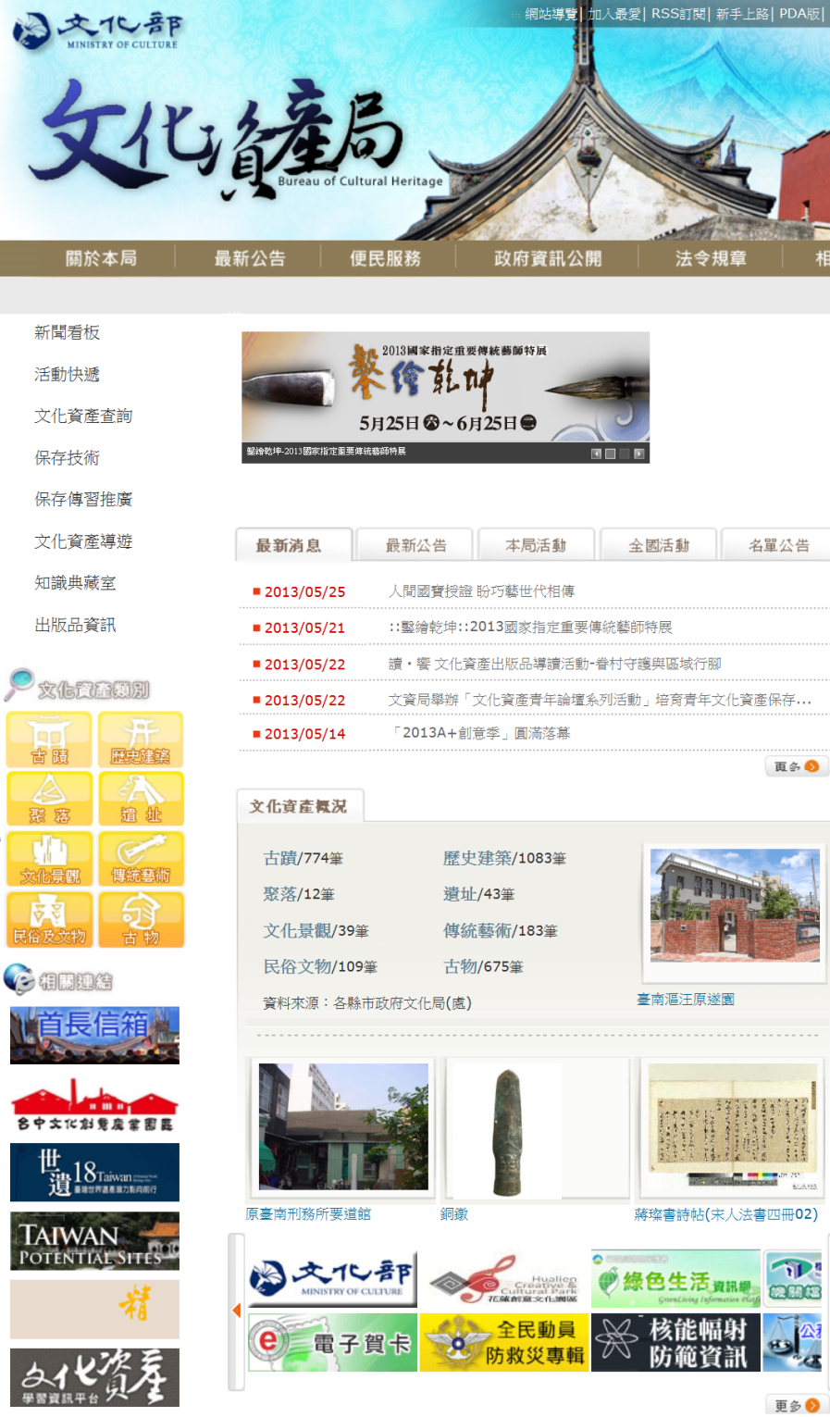

- 進入文化資產學習資訊平台(http://210.69.26.183/hrch/frontsite/index.jsp)
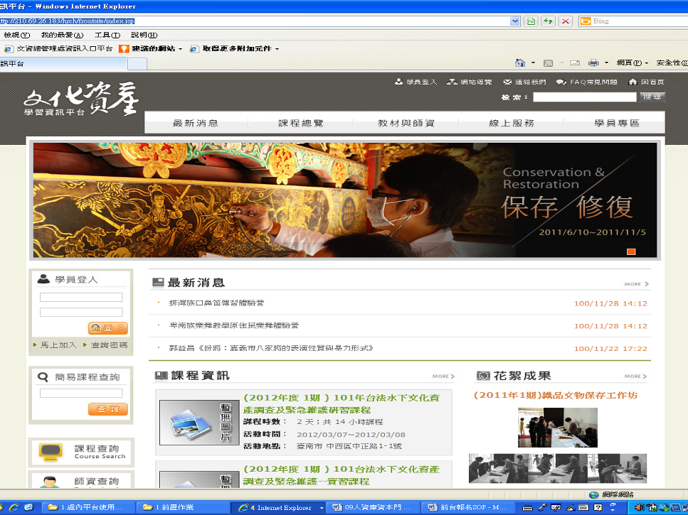

- 輸入帳號、密碼。若無帳號密碼，則點選「加入會員」。
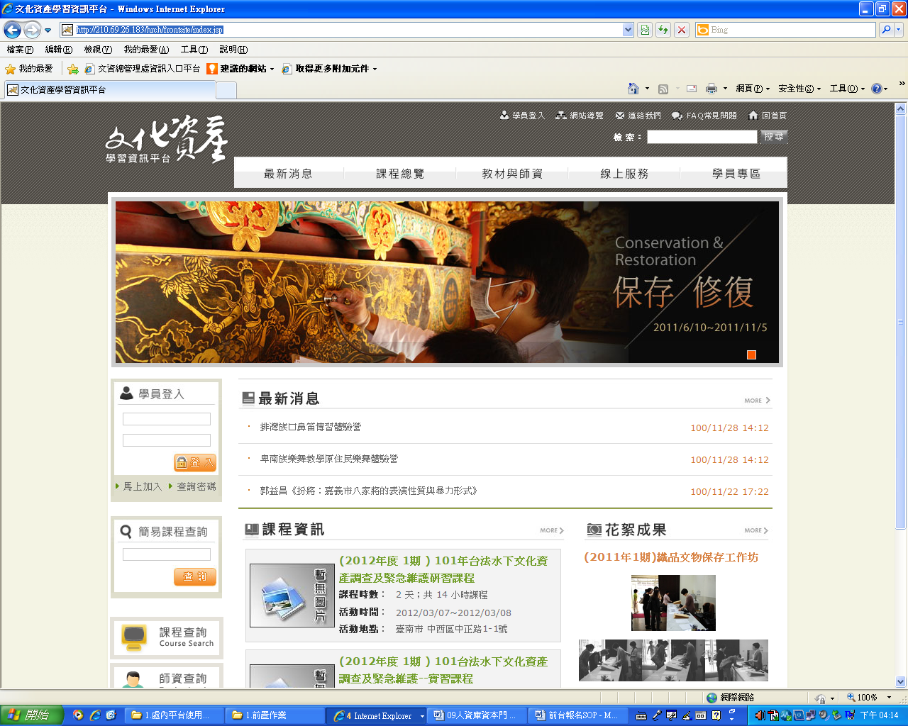

- 依項目填入會員資料，完成後並按「送出」鍵，則加入會員成功。
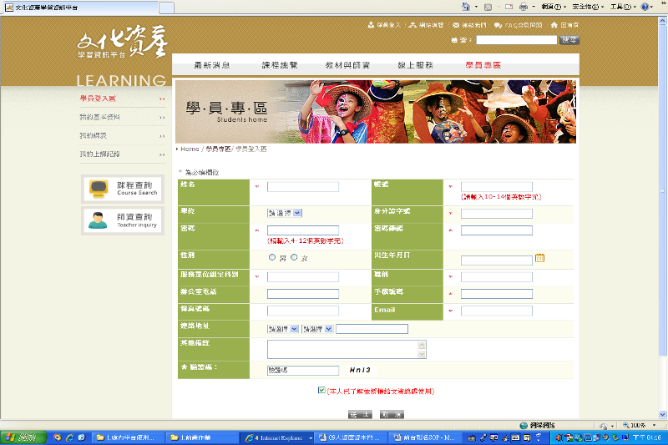

- 進入學習管理平台→研習課程瀏覽→挑選欲報名研習課程→於該課程右上方點選「線上報名」。
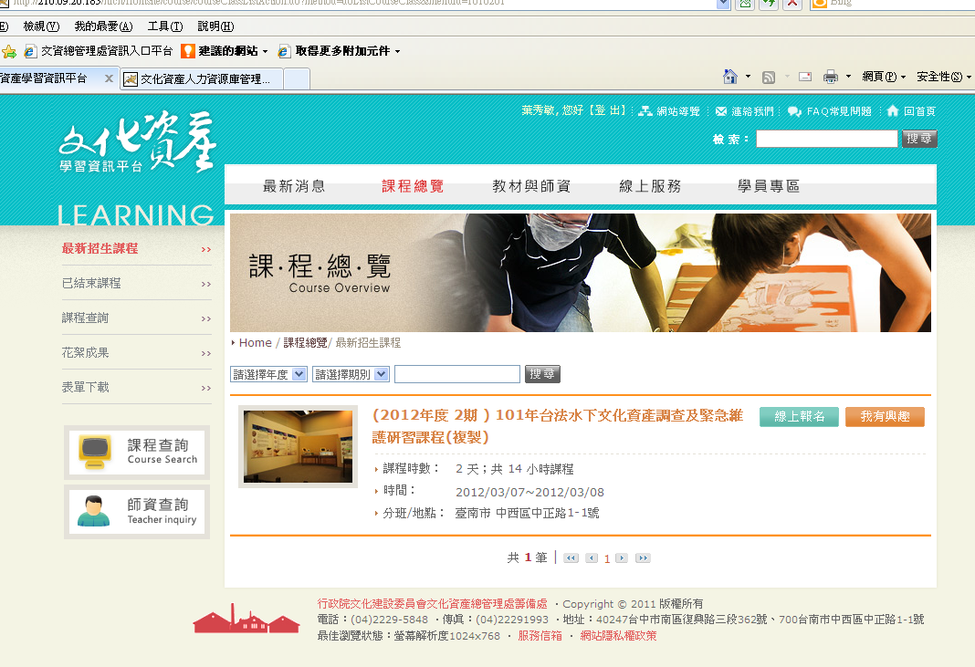
點選
「線上報名」

- 進入該課程內→填入基本資料按「確定」即完成線上課程報名!!
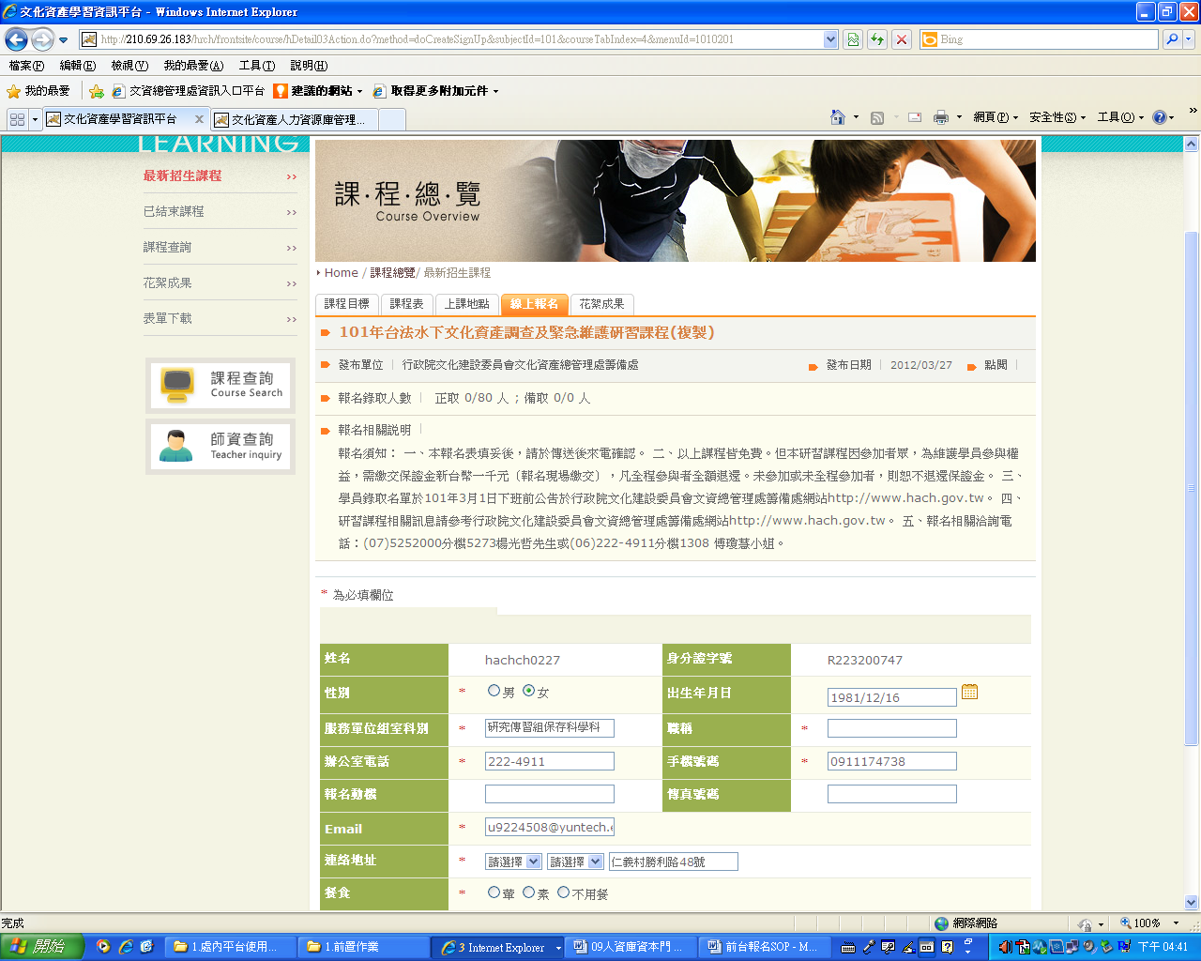

- 附件二：第一梯次報名表
（授權報名使用） ※已自行線上報名者，免填本表！
「102年原住民傳統藝術文化資產研習推廣」
《第一梯排灣族陶壺研習推廣報名表》
＊姓名 |  | ＊性別 |  |  |  | □男 □女
＊身分證字號 |  | ＊出生日期 |  |  |  | 西元19 年 月 日
＊帳號 | (請輸入10-14個英數字元) | ＊密碼 |  |  |  | (請輸入10-14個英數字元)
＊最高學歷 | □專科 □大學 □碩士 □博士 □其他： |  |  |  |  | 公務人員  研習認證 |  |  |  | □需要 □不需要
＊最高學歷 | □畢業 □在學 □肄業 |  |  |  |  |  |  |  |  | □需要 □不需要
＊最高學歷 |  |  |  |  |  | 教師研習認證 |  |  |  | □需要 □不需要
＊服務單位/  組室科別 |  |  |  |  |  | ＊職稱
＊E-mail |  |  |  |  |  | ＊膳食 |  |  |  | □素食 □葷食
＊聯絡地址 | □□□-□□
＊電話 | (手機) (公) (宅)
＊緊急聯絡人 |  |  | 關係 |  |  |  |  | 電話
＊保險受益人 |  |  | 關係 |  |  |  |  | 電話
＊報名資格 | □ 一、國中小學藝術與人文教師。  □ 二、曾參與本局人才培育課程學員（需報名表備註）。  □ 三、文化資產保存相關行政人員。  □ 四、受文化資產主管機關委託辦理普查、研究保存維護教育推廣等相關計畫之勞務委託  廠商。  □ 五、文化資產相關科系師生及原住民文化工作者。  □ 六、對原住民無形文化資產保存有興趣之民眾。
備註 | (如有與課程相關經歷或作品 請註明)
【報名須知】
一、已自行線上報名者免填本表。
二、「＊」為必填欄位；本報名表填妥後，請於授權欄位上勾選同意、簽名，並分別於102年7月3日(第一梯次)，與102年9月4日(第二梯次)，12：00前。E-mail至hsiang-lin@folk.org.tw或傳真至02-2738-7871報名，並電話確認承辦單位收到與否。
三、本研習錄取與否，依報名資格審查順序為主。錄取名單將分別於102年7月9日(第一梯次)與102年9月10日(第二梯次)中午12：00後，公告於本局網站。
四、每場課程結束後，有研習測驗，學員需全程參與三天研習，並通過測驗，始發予研習證明。
五、研習會相關訊息請參閱文化部文化資產局網站(http://www.boch.gov.tw)，或中華民俗藝術基金會(https://www.facebook.com/www.folk.org.tw)訊息公告。
六、研習會相關問題，請洽詢承辦單位中華民俗藝術基金會02-2377-0794轉分機17，陳小姐。
因本人無法親至文化資產學習資訊平台進行線上報名，本人已了解文化資產學習平台網站之報名功能，並同意授權上開基本資料供文化部文化資產局於該平台系統報名學習課程使用。 |  |  |  |  | 授權  簽章 |  | □同意  簽名：  102年 月 日

- 附件三：第一梯次【排灣族陶壺】課程表
排灣族陶壺研習推廣
日期：2013年7月26日（五）~28日（日）
地點：新北市立鶯歌陶瓷博物館
日期  時間 | 7月26日（星期五）
08:30-08:50 | 報 到
08:50-09:00 | 開幕式暨活動說明 | 文化部文化資產局傳藝民俗組組長致詞  新北市立鶯歌陶瓷博物館館長致詞  財團法人中華民俗藝術基金會董事長致詞
09:00-10:00  【文化課程】  1 | 講師 | 課程主題
09:00-10:00  【文化課程】  1 | 王昱心  國立東華大學民族藝術研究所助理教授 | 原住民無形文化資產保存現況
10:00-10:10 | 中場休息（10分鐘）
10:10-11:40  【文化課程】  1.5 | 伊誕‧巴瓦瓦隆  排灣族藝術家 | 排灣族的工藝發展
10:10-11:40  【文化課程】  1.5 | 伊誕‧巴瓦瓦隆  排灣族藝術家 | 陶壺的傳說、信仰與文化
11:40-11:50 | 中場休息（10分鐘）
11:50-12:20  【文化課程】  0.5 | 陶博館館方人員 | 原住民製陶文化與陶器鑑賞  (陶博館參訪)
12:20-13:20 | 午 餐
13:20-14:50  【實作課程】  1.5 | 主講人 | 課程主題
13:20-14:50  【實作課程】  1.5 | 瑪斯斯格.金碌兒（雷斌）  排灣族藝術家  傳統黑陶壺研究工作者 | 排灣族傳統古陶壺認識與製作
13:20-14:50  【實作課程】  1.5 | 瑪斯斯格.金碌兒（雷斌）  排灣族藝術家  傳統黑陶壺研究工作者 | 實作（一）：煉土與塑型
14:50-15:00 | 中場休息（10分鐘）
15:00-16:30  【實作課程】  1.5 | 瑪斯斯格.金碌兒（雷斌）  排灣族藝術家  傳統黑陶壺研究工作者 | 實作（二）：塑型打底
16:30-16:40 | Q&A
16:40 | 賦歸

排灣族陶壺研習推廣
日期：2013年7月26日（五）~28日（日）
地點：新北市立鶯歌陶瓷博物館
日期  時間 | 7月27日（星期六）
08:30-09:00 | 報 到
09:00-12:00  【實作課程】  3 | 講師 | 課程主題
09:00-12:00  【實作課程】  3 | 瑪斯斯格.金碌兒（雷斌）  排灣族藝術家  傳統黑陶壺研究工作者 | 實作（三）：泥條盤構
12:00-13:00 | 午 餐
13:00-15:00  【實作課程】  2 | 講師 | 課程主題
13:00-15:00  【實作課程】  2 | 瑪斯斯格.金碌兒（雷斌）  排灣族藝術家  傳統黑陶壺研究工作者 | 實作（四）：縮口
15:00-15:10 | 休息時間（10分鐘）
15:10-17:10  【實作課程】  2 | 瑪斯斯格.金碌兒（雷斌）  排灣族藝術家  傳統黑陶壺研究工作者 | 實作（五）：圖紋雕刻
17:10-17:20 | Q&A
17:20 | 賦歸

排灣族陶壺研習推廣
日期：2013年7月26日（五）~28日（日）
地點：新北市立鶯歌陶瓷博物館
日期  時間 | 7月28日（星期日）
08:30-09:00 | 報 到
09:00-12:00  【實作課程】  3 | 講師 | 課程主題
09:00-12:00  【實作課程】  3 | 瑪斯斯格.金碌兒（雷斌）  排灣族藝術家  傳統黑陶壺研究工作者 | 實作（六）：圖紋裝飾
12:00-13:00 | 午 餐
13:00-15:00  【實作課程】  2 | 講師 | 課程主題
13:00-15:00  【實作課程】  2 | 瑪斯斯格.金碌兒（雷斌）  排灣族藝術家  傳統黑陶壺研究工作者 | 實作（七）：修飾調整
15:00-15:10 | 休息時間（10分鐘）
15:10-17:10  【實作課程】  2 | 瑪斯斯格.金碌兒（雷斌）  排灣族藝術家  傳統黑陶壺研究工作者 | 實作（八）：柴燒儀式
17:10-17:40 | 考核評量 / 問卷調查
17:40 | 研習結束

